Ejercicio
Realizar el siguiente diseño con el texto proporcionado

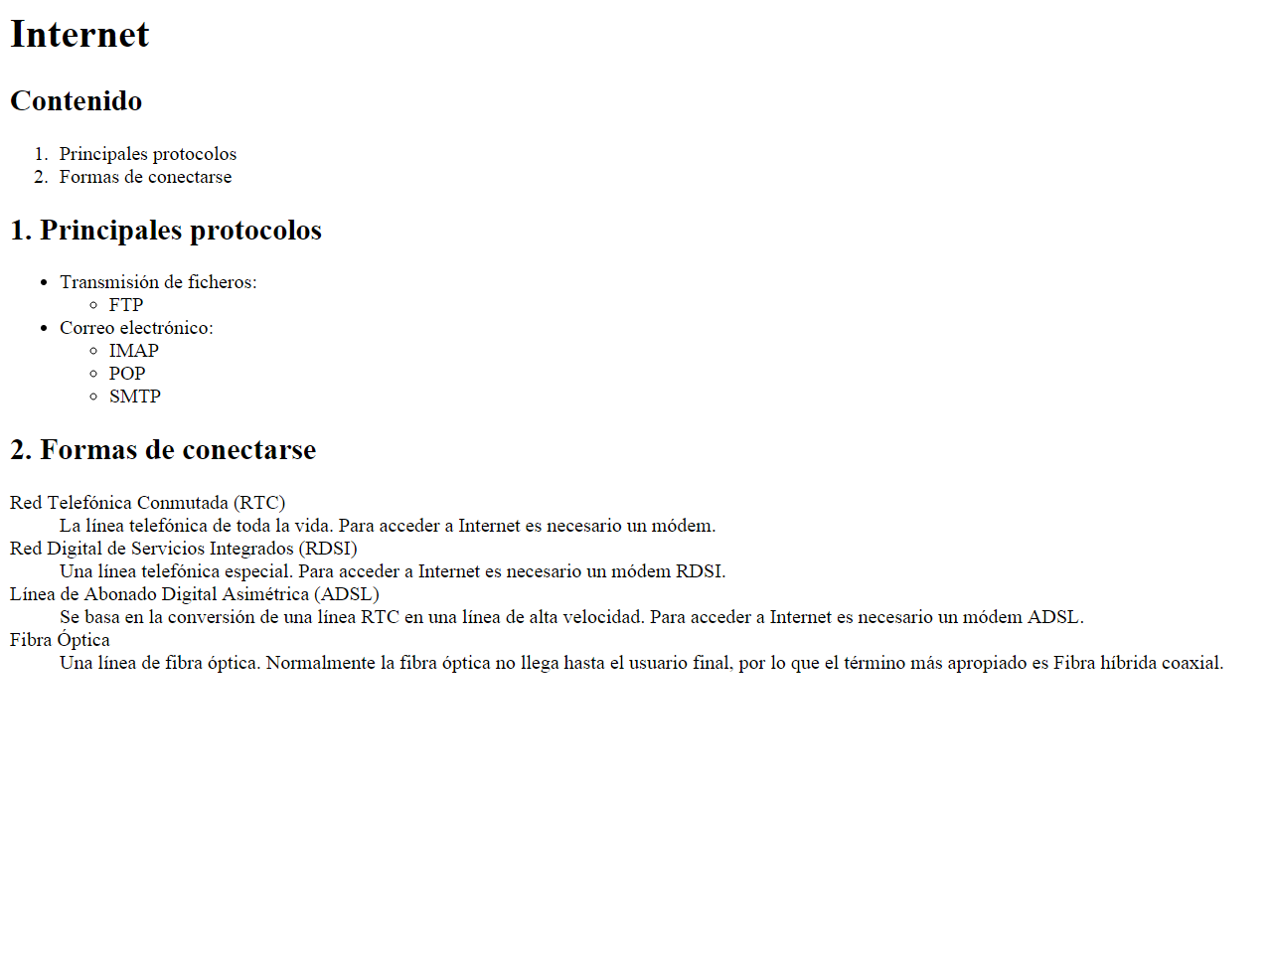

Solución

<!DOCTYPE html>
<html>
<head>
<title>Internet</title>
</head>
<body>

<h1>Internet</h1>

<h2>Contenido</h2>

<ol>
<li>Principales protocolos</li>
<li>Formas de conectarse</li>
</ol>

<h2>1. Principales protocolos</h2>

<ul>
<li>Transmisión de ficheros:
<ul>
<li>FTP</li>
</ul>
</li>
<li>Correo electrónico:
<ul>
<li>IMAP</li>
<li>POP</li>
<li>SMTP</li>
</ul>
</li>
</ul>

<h2>2. Formas de conectarse</h2>

<dl>
<dt>Red Telefónica Conmutada (RTC)</dt>
<dd>La línea telefónica de toda la vida. Para acceder a Internet es necesario un módem.</dd>

<dt>Red Digital de Servicios Integrados (RDSI)</dt>
<dd>Una línea telefónica especial. Para acceder a Internet es necesario un módem RDSI.</dd>

<dt>Línea de Abonado Digital Asimétrica (ADSL)</dt>
<dd>Se basa en la conversión de una línea RTC en una línea de alta velocidad. Para acceder a Internet es necesario un módem ADSL.</dd>

<dt>Fibra Óptica</dt>
<dd>Una línea de fibra óptica. Normalmente la fibra óptica no llega hasta el usuario final, por lo que el término más apropiado es Fibra híbrida coaxial.</dd>
</dl>

</body>
</html>

